**FLEET UPDATES VERSION 4.9.6**

**Note: Sample lang ang mga data sa screenshots.**

1. 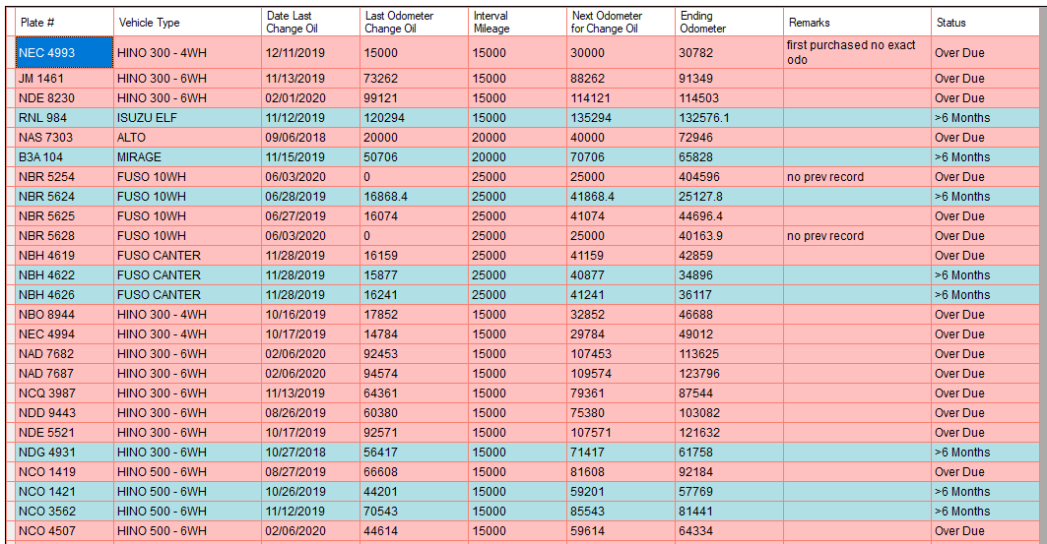Magkakaroon na ng notification sa Change oil Reminder yung mga hindi pa umabot sa Next Odometer for Change oil ang current na Ending Odometer ng vehicle pero lagpas na sa 6 months, need na ito i-change oil (Status: >6 Months).
2. Pwede na mag filter sa Change oil Reminder.

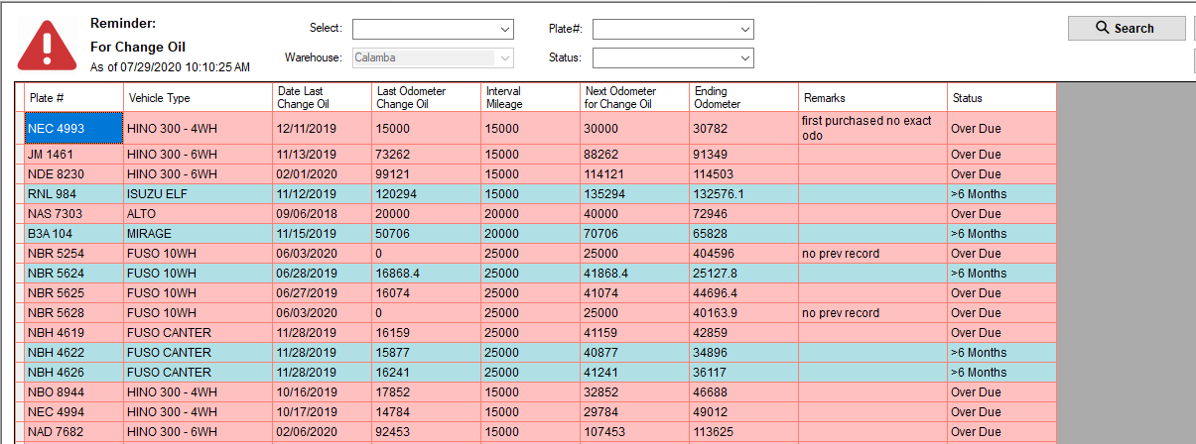

1. If ang trip ay may delivery via shipping lines, makikita ang mga sumusunod:

* Trip Dispatching Summary

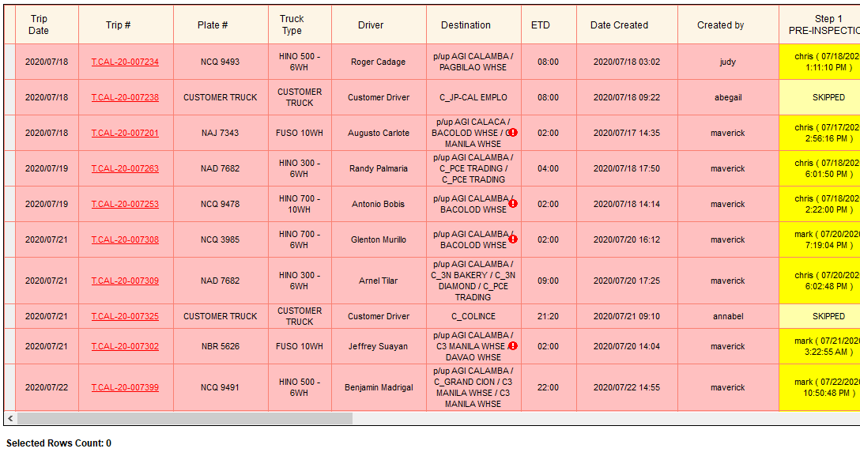

W/ Delivery via Shipping Lines

* View Steps

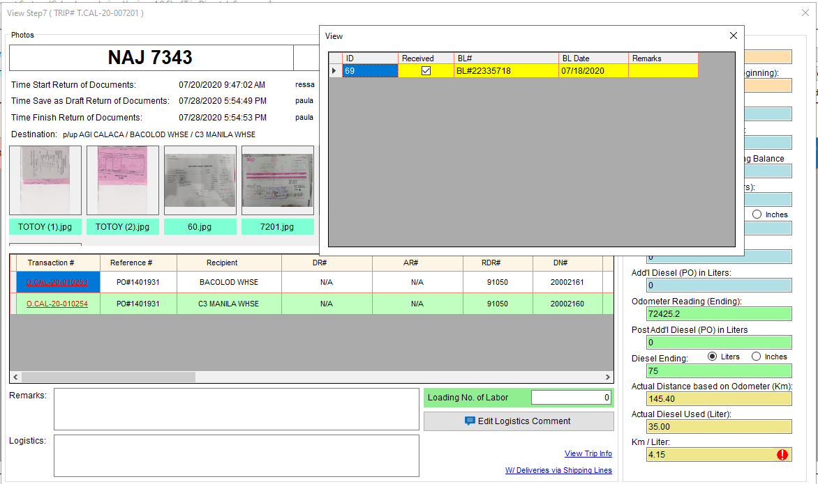

* Trip Dispatching - Step 7

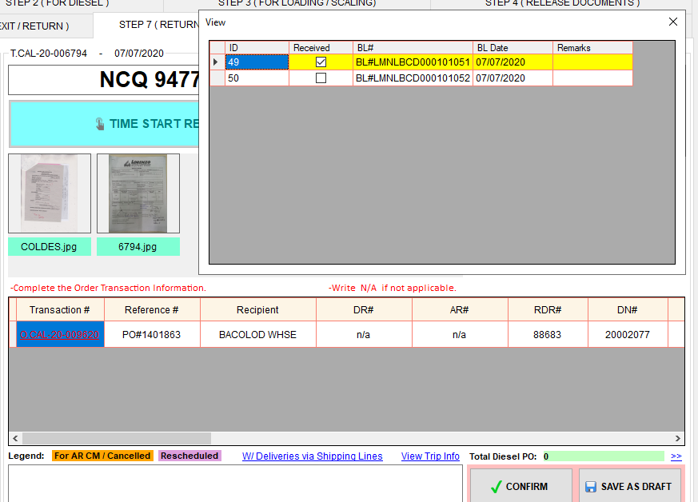

Pag click nito makikita kung ilang BL ang dapat naka attached at kung nareceived na ang mga ito

1. If completed na yung trip pero nag change ng AR sa SAP, hindi na need gumawa ulet ng panibagong trip. Kailangan lang I create order, then i-send sa akin ung transaction#. Administrator account lang po ang authorize mag add to existing sa completed na trip. Bali mag o-open lang ulet yung Step 9 for recording purposes ng AR na yun dahil ung attachment na resibo is same lang nung nasa step 7.

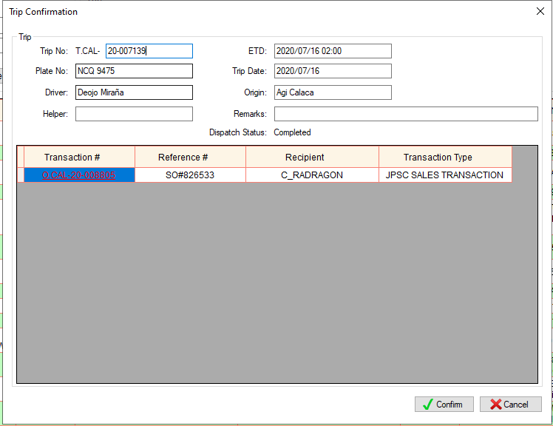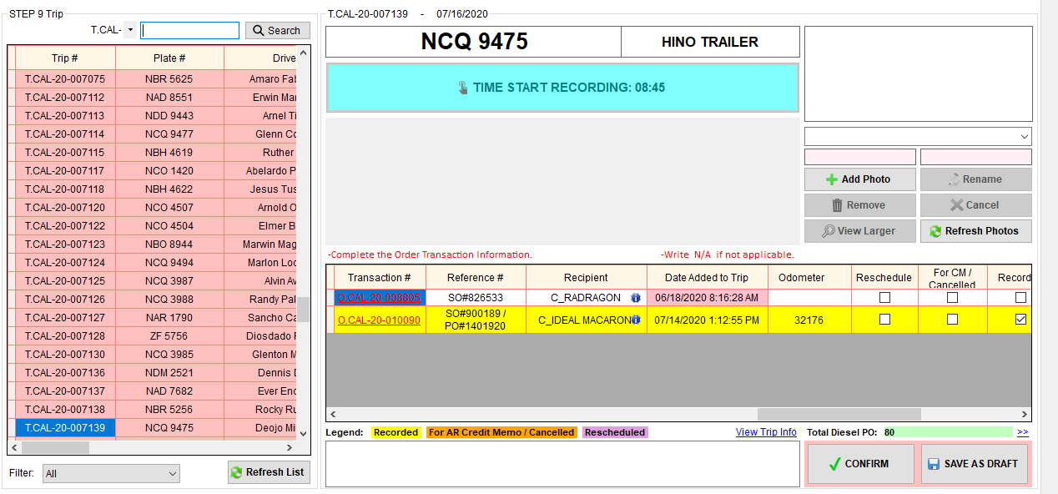

* Magiging kulay pink yung highlight ng Date Added to Trip kapag in-add ang transaction na ito sa completed na trip.

1. Naayos na ang bugs sa pag update ng Odometer for Service Vehicles
2. Inalis na yung Origin sa Trip Scheduling

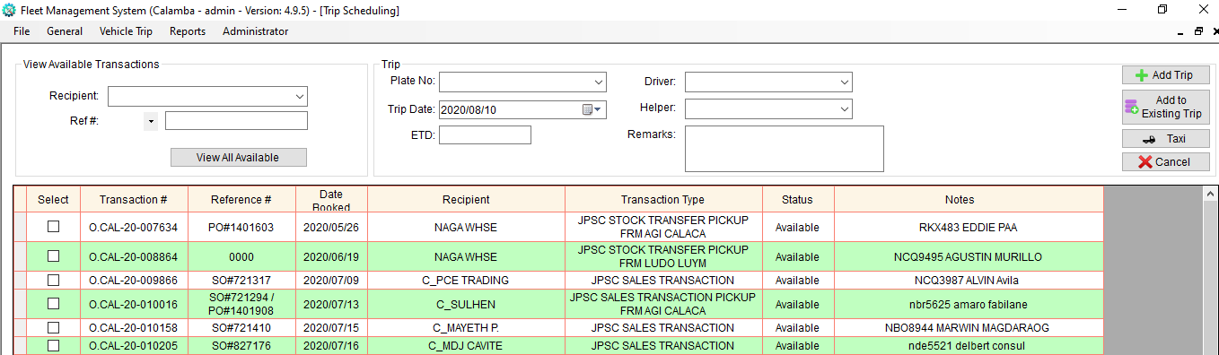

1. Makikita na sa Step 3 kahit hindi pa close ang Step 1. Pinakita ang mga trip na hindi pa close ng Step 1 para malaman ang mga truck na gagawan ng Truck Inspection Report.

* Iba ang kulay ng mga trip na waiting pa lang makargahan (On Queue) sa trip na kinakargahan na (In Process).
* Hindi maki-click ang Time Start ng Step 3 kung hindi pa na confirm ang Step 1

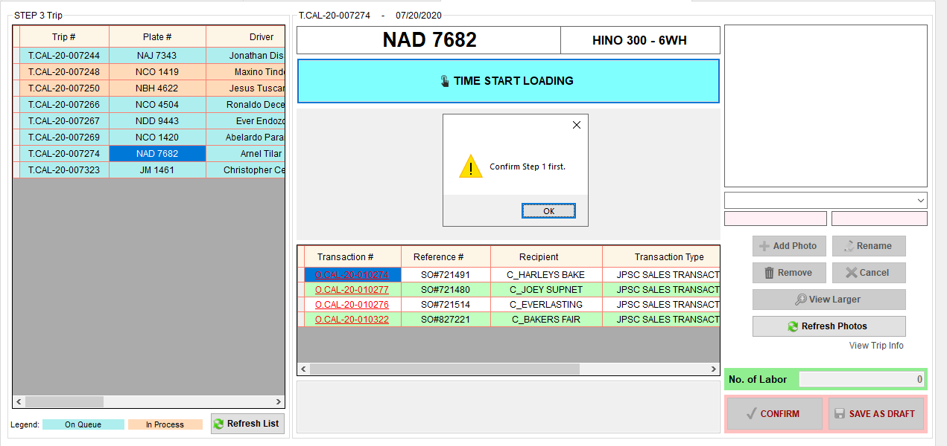

1. Mag o-open na ang Step 3 kapag **PICK UP FROM SUPPLIER** para mag attach ng **Truck Inspection Report**, except kung ang mga items na na-pick up sa supplier ay steady lang ang karga sa truck at hindi na kakargahan ulet.

Paano i-set ang trip na steady lang ang karga at hindi na kakargahan pa.

* Note: Para lang ito sa mga truck ng jpoon
* Sa Trip Scheduling, pag nag Add trip or Add to Existing Trip, i-set kung Steady All Items

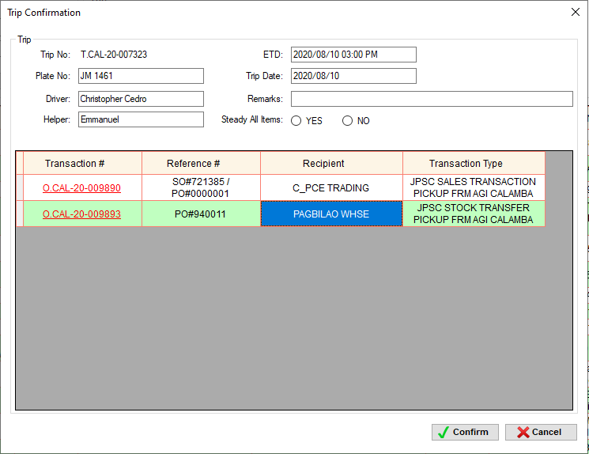

Select **NO** if mag pipick-up pa sa supplier

Select **YES** if tapos na mag pick up sa supplier sa nakaraang trip, at ang lahat ng items ay nasa loob na ng truck

Applicable lang ito kung ang lahat ng transaction type ay PICK UP FRM SUPPLIER

* If YES – STEADY ALL ITEMS
* No need ng Truck Inspection Report kaya SKIPPED STEP 3

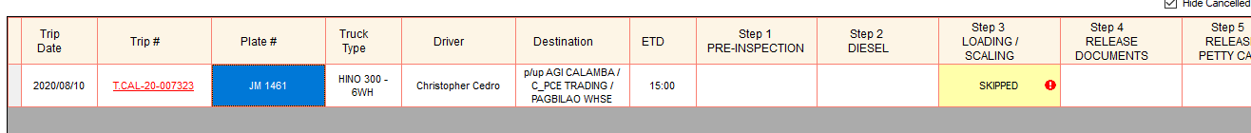

* If NO – kakargahan pa / mag pi-pick up pa sa supplier
* Need mag attach ng Truck Inspection Report sa Step 3 kaya naka open

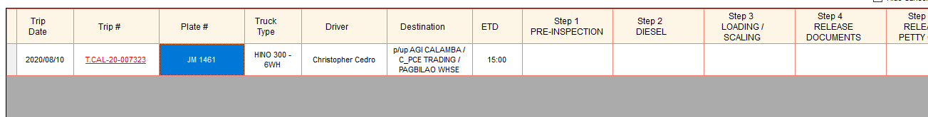

1. Trip Dispatching – Step 7 and 9

– Hindi pwede mag input ng **0** (zero) sa odometer.

– For CUSTOMER TRUCK, TRUCKING TRUCK, PPDE, EMPLOYEE na plate#, automatic naka **N/A** ang odometer.

– Hindi ma ko-confirm ang Step kung walang input ng odometer unless for Reschedule or for AR CM / Cancelled.

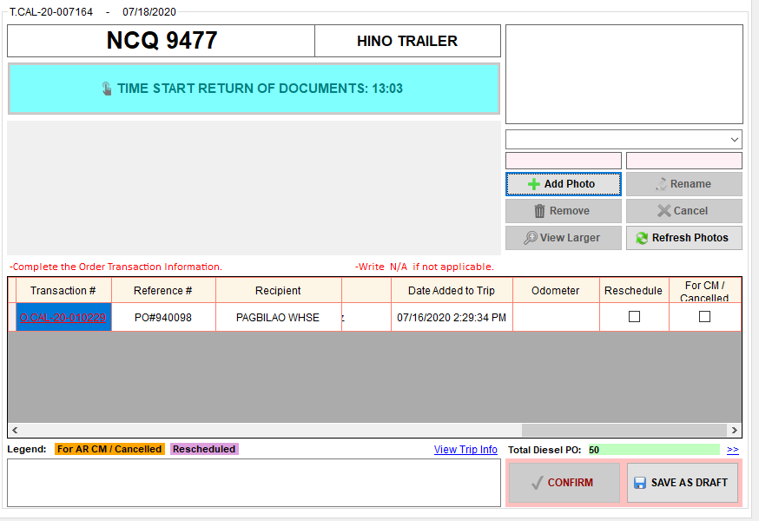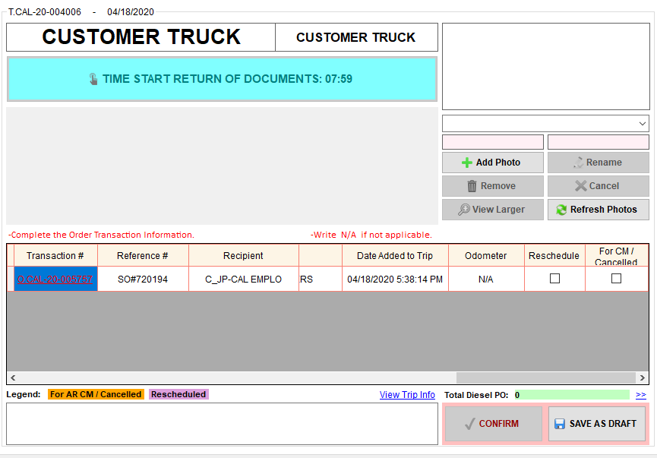

1. Trip Dispatching – Step 9

– pwede ma-check ang Recorded checkbox kahit walang odometer na naka input pero hindi ma ko-confirm ang Step 9 kung walang input ng odometer.

– sabi sa no. 9, hindi ma ko-confirm yung Step 7 kung walang odometer, pero bakit sa Step 9 may transactions na walang odometer?

* One reason is kung na edit sa Step 9
* Another reason is close na yung Step 7 pero nag add to existing pa ng transaction

